LIETOTĀJA ROKASGRĀMATA

TESTS “KURŠ NO GRĀMATU VAROŅIEM?”

Mērķis:

Programma “Tests – Kurš no grāmatu varoņiem” ir, lai es un mani draugi varētu saprast, kuram no 4 grāmatu varoņiem mēs esam vislīdzīgākie.

Lietošanas instrukcija:

1. Izpildiet dubultklikšķi uz Mans tests, lai atvērtu programmu "Tests – Kurš no grāmatu varoņiem". Pēc programmas sāknēšanas redzams programmas sākuma skats (skat. 1. att.)

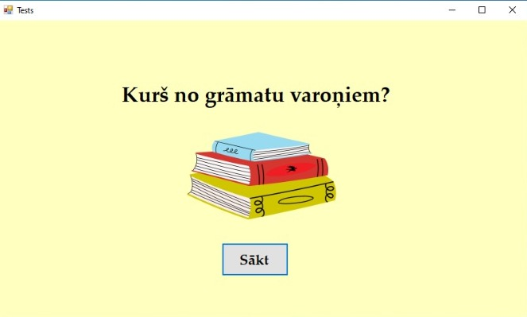
1. attēls Programmas sākuma skats

2. Klikšķinot uz pogas "Sākt" sākuma skatā (skat. 1. att.) tiek parādīta informācija, uz kuru jautājumu pēc kārtas tiek atbildēts, testa jautājums un atbilžu varianti (skat. 2. att.)

3. Klikšķinot uz izvēlētās atbildes (skat. 2. att.), tiek ielādēts jauns jautājums un atbilžu varianti.

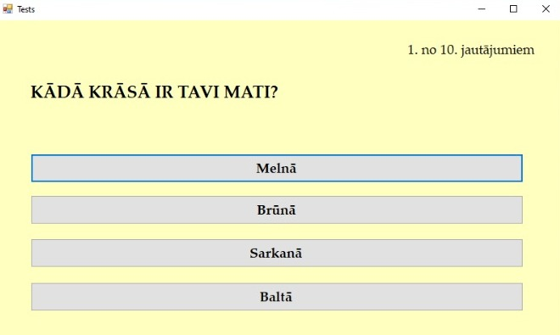

2. attēls Jautājuma skats

4. Kad atbildēts uz 10 jautājumiem, tiek paziņots testa rezultāts (skat. 3. att.)
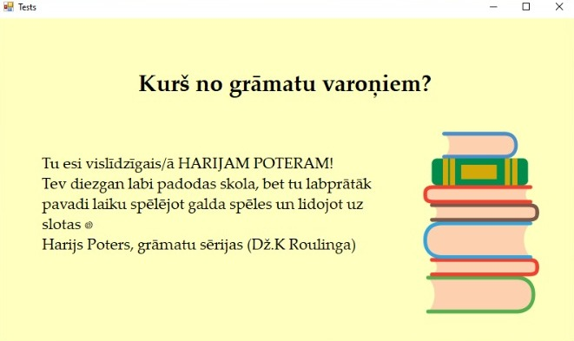
3. attēls Rezultāta skats

5. Programmas darbību var pārtraukt, uzlikt uz palodzes un samazināt / palielināt jebkurā brīdī, klikšķinot uz pogām programmas loga labajā augšējā stūrī,.

